ВЕЖБИ

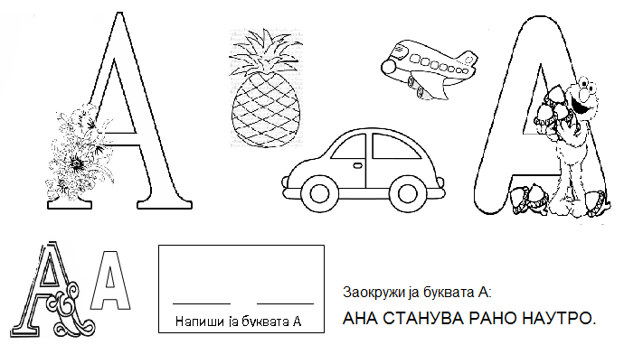

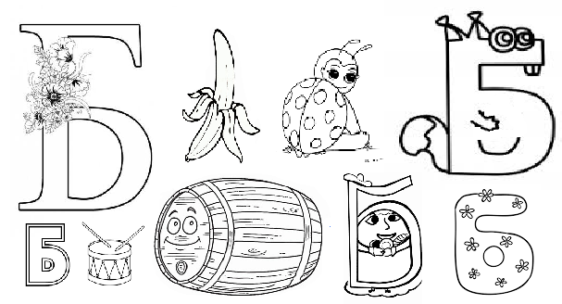

Заокружи ја буквата Б
Напиши ја буквата Б
________ ________
БОЈАН САКА БЕЛ АВТОМОБИЛ.
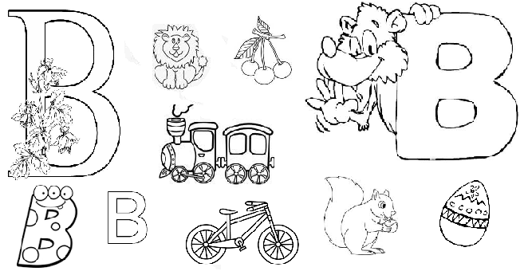
Заокружи ја буквата В
ВЛАТКО СО ВОЗ ОДИ ВО ВЕЛЕС.

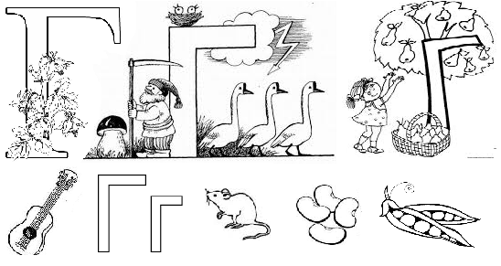

Заокружи ја буквата Г
ГОРАН ГРАДИ ГРАД СО ЛЕГО КОЦКИ.

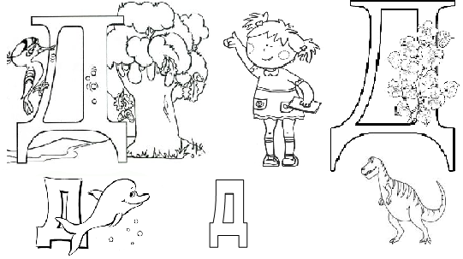
Заокружи ја буквата Д
ДЕДО ДИМО СЕДИ НА ДРВЕНА КЛУПА.
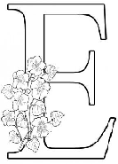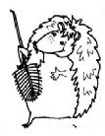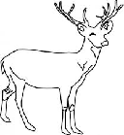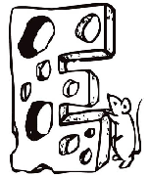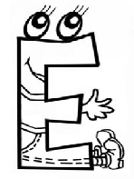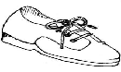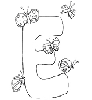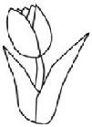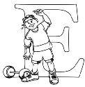

Заокружи ја буквата Е
ЕЛЕНА И ЕMА ЈАДАТ ЛУБЕНИЦА.

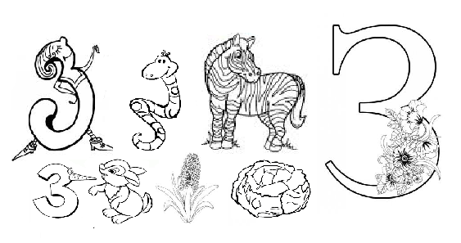 Заокружи ја буквата З ЗОРАН КУПИ ЗЕЛКА ЗА ЗАЈАКОТ НА ЗАНА.

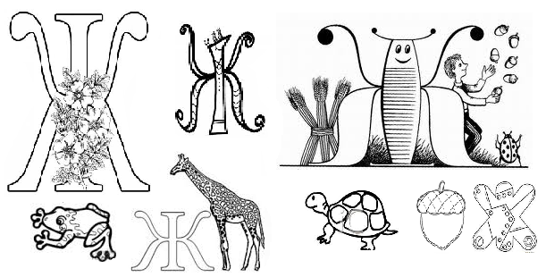
Заокружи ја буквата Ж
ЖАНА ЧУВА ЖЕЛКА И ЖАБА ВО ДВОРОТ.
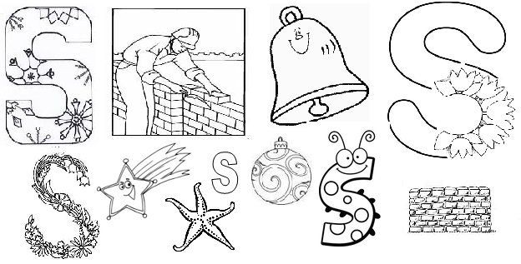 Заокружи ја буквата Ѕ

ЅВОНКО Е ЅИДАР. ЅИДА ГОЛЕМ ЅИД.

